|  |  |  |
| --- | --- | --- |
| **اليوم:**  **التاريخ** | [**عنوان الدرس:المناخ وعناصره**](https://www.wepal.net/library/?app=content.list&level=18&subject=16)  [**سؤال خريطة العالم الصماء ص20**](https://www.wepal.net/library/?app=content.list&level=18&subject=16) | **الاسم**  [**الصف الثاني عشر الأدبي**](https://www.wepal.net/library/?app=content.list&level=18&subject=16) |

--------------------------------------------------------------------------------------------------------------------------------------

\***بيني ما تشير إليه الأرقام الآتية:**

**- محيطات ( 1 / 2 / 3 )**

**- قارات ( 4 / 5 / 6 / 7 / 8 )**

**- التيارات المائية الدافئة ( 9 / 10 )**

**- التيارات المائية الباردة ( 11 / 12 )**

[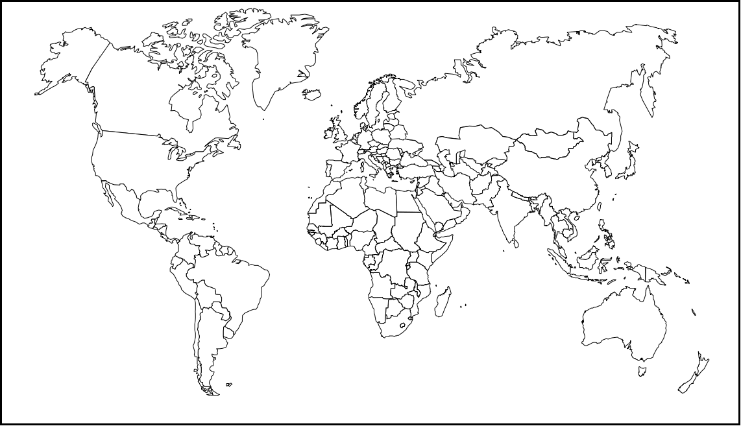](https://www.wepal.net/library/?app=content.list&level=18&subject=16)

**1**

10

**9**

**2**

**2**

**3**

--------------------------------------------------------------------------------------------------------------------------------------

بالتوفيق:)

[معلمة المبحث :ياسمين أبو رزق](https://www.wepal.net/library/?app=content.list&level=18&subject=16)